**Good Practice**

* Cream REST API ce asigura CRUD
* Folosim /api/entitate mereu
* Entitate trebuie sa fi la plural:

/api/students/

* Entitatea e un obiect general des intalnit

**Bad Practice**

* Nu includem actiune in http request. Cream pur si simplu mai multe metode pentru acelasi request, da una pentru get, alta pentru post si tot asa

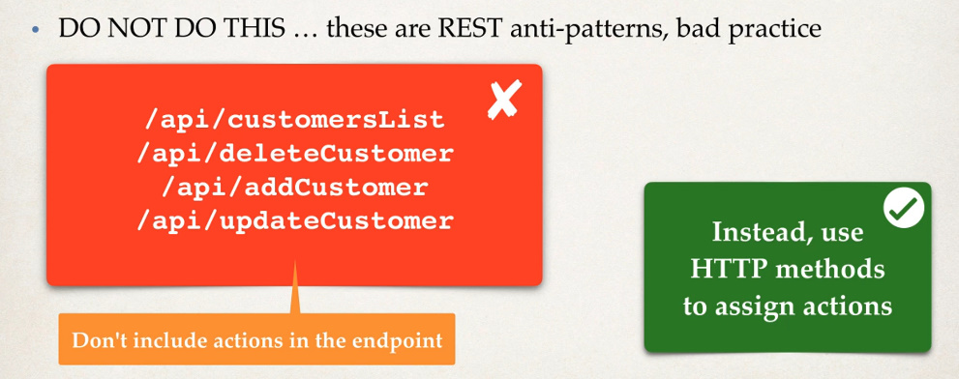

Evident, POST SI PUT putem face doar cu postman

* Folosim HTTP methods(put,get,delete,post)

